ПАСПОРТ МАРШРУТА

Название маршрута | «Жила деревня Боровлянка»
Нитка маршрута | МАОУ «Викуловская СОШ№2»- отделение Балаганская школа – детский сад –д. Боровлянка – д. Калманка – МАОУ «Викуловская СОШ №2» - отделение Балаганская школа – детский сад
Разработчик | МАОУ «Викуловская СОШ№2» - отделение Балаганская школа – детский сад, педагог-организатор Шамановских Наталья Владимировна
Реестровый номер | 36
Дата составления | 03.04.2023г.

Форма описания школьного образовательного туристического маршрута
для внесения в единый региональный реестр
школьных образовательных маршрутов

Название школьного образовательного туристического маршрута | «Жила деревня Боровлянка»
Ресурсы о регионе и районе маршрута | https://tyumedia.ru/154591.html
Предполагаемая целевая аудитория | Возраст детей (от 8-18 лет), рекомендовано делить на возрастные группы 8-10 лет, 11-13 лет, 14-18 лет:  - обучающиеся уровня начального общего образования  - обучающиеся уровня основного общего образования  - обучающиеся уровня среднего общего образования  Маршрут предполагает участие совместно с родителями и педагогами. В соответствии с целевой группой планируется протяженность, время движения по маршруту, степень интеллектуальной, эмоциональной, физической, сенсорной нагрузки.
Сезон | Рекомендуемый сезон: июнь-октябрь. В этот сезон маршрут наиболее безопасен, привлекателен, интересен.
Ключевые направления | #История#Патриотика#Традиции#Природа#Наследие#Культура
Маршрут интегрируется в образовательные/воспитательные программы | Образовательные программы основного общего образования по ФГОС - «География», «Биология».  Программа воспитательной работы школы.
Возможные образовательные и воспитательные эффекты | Воспитывать любовь к малой родине, интереса к истории родного края, села.  Воспитывать бережное отношение к родной природе.
Возможный уровень познавательной/ образовательной нагрузки | Досуговый  Ознакомительный  Просветительский  Исследовательский
Доступность для детей с ОВЗ и детей- инвалидов | Доступен для детей с ОВЗ различных нозологий в составе смешанных групп при сопровождении тьютора, при отсутствии противопоказаний средней физической нагрузки.  Объекты показа на маршруте не оборудованы в рамках программы «Доступная среда».
Продолжительность маршрута | 1 день (2 часа), активная часть (1 час), 1 час– передвижение на школьном автобусе.
Протяженность маршрута | Общая протяженность:5300 м., активная часть маршрута: 200 м.  Дополнительные варианты ветки маршрута - отсутствуют.  Специального снаряжения не требуется.
Пункты, через которые проходит маршрут | Подробная нитка маршрута: на школьном автобусеот МАОУ «Викуловская СОШ№2» - отделение Балаганская школа – детский сад (пункт №1)–памятник основателям деревни(пункт №2)  - МАОУ «Викуловская СОШ№2»- отделение Балаганская школа – детский сад (пункт №1)
Объекты показа | Загород:  Памятник основателям деревни Боровлянка
Цели и задачи маршрута, в том числе образовательные и воспитательные | Развивать интерес к истории своего села. Показать, что забытых деревень не существует, история хранится в памяти живых.
Дополнительные условия | Туристического снаряжения для похода не требуется. В летний период необходим запас питьевой воды.
Фотоматериал
  Название объекта и его фото:
  МАОУ «Викуловская СОШ №2» - отделение Балаганская школа – детский сад
  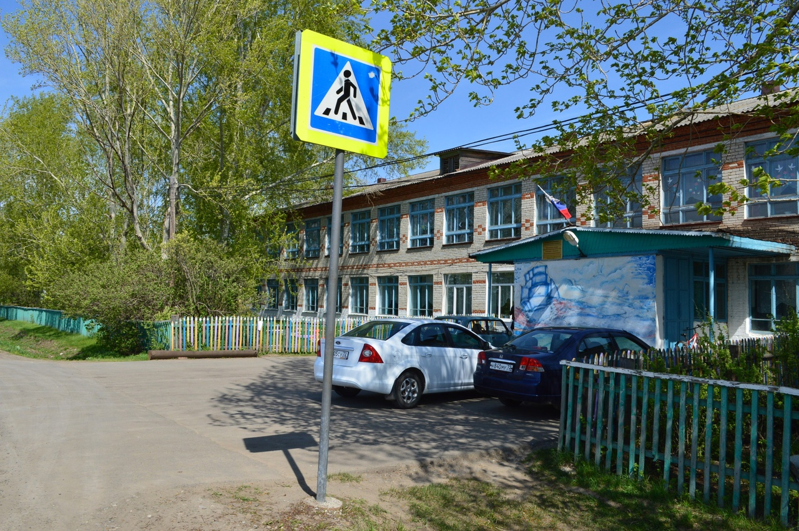
  Памятник основателям деревни Боровлянка
  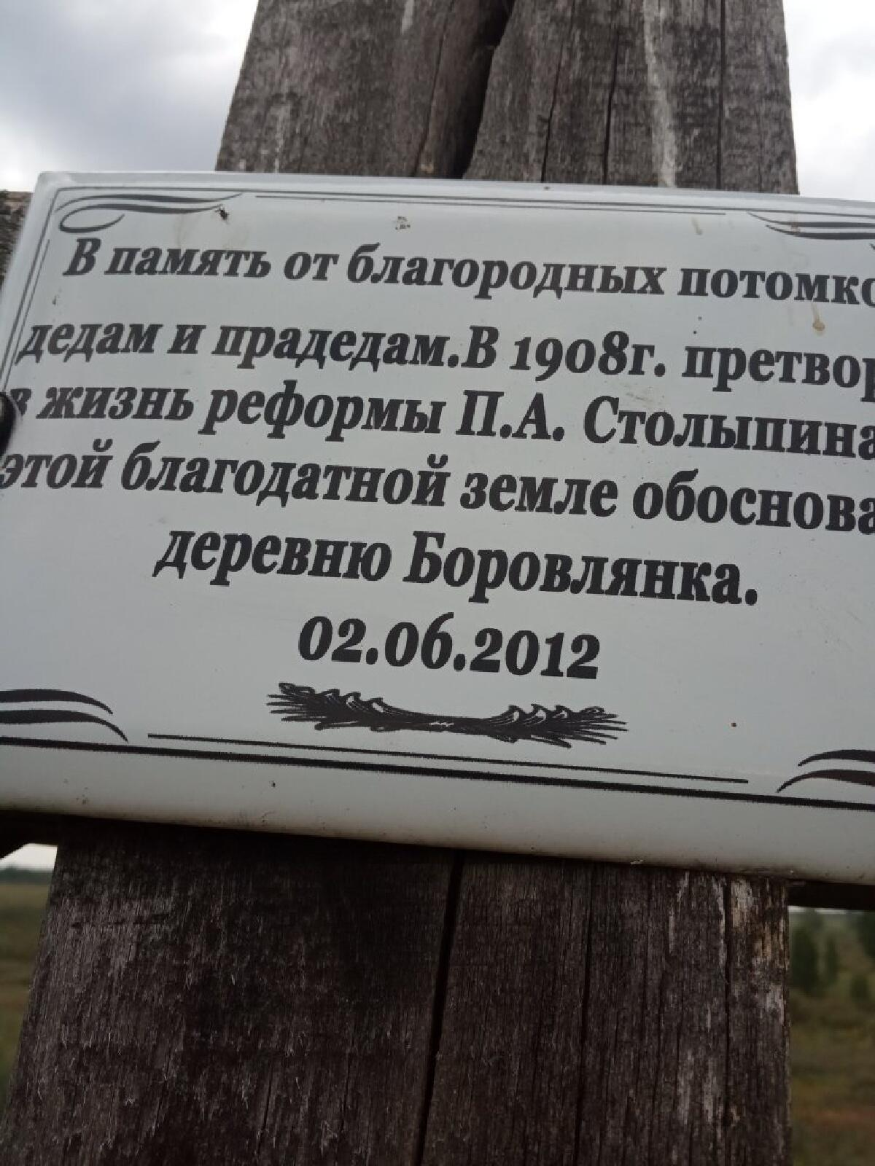
Исторические сведенияпо маршруту в хронологическом порядке | Вводная часть:  1. Сбор участников ведется в фойе школы.  Автобусная часть экскурсии.  Школьники размещаются в школьном автобусе и совершают переезд от школы до памятника основателям деревни Боровлянка.  МАОУ «Викуловская СОШ№2»- отделение Балаганская школа – детский сад расположена в центре села Балаганы на ул. Ленина, д. 11. Здание школы 2-х этажное, было построено в 1974 году.  2. Загород: Памятник основателям деревни Боровлянка, что находилась в 25 км от с. Балаганы.  Основали её в 1908 году переселенцы из Западной Украины: сёл Комарiвка, Сапанiв, Кордишiв Кременецкого района Волынской губернии Тернопiльской области, получившие в связи с аграрной реформой П. А. Столыпина пустующие сибирские земли. Но, прежде чем они решились на трудный путь в неизвестность, отправили в Сибирь "ходоков": семьи Смокауз и Пурдик, им поручили решить вопросы по выбору места для будущего поселения и организации дальнейшего прибытия людей. Вскоре к этим двум семьям подтянулись и другие переселенцы, так появились в нашем районе Мазуры, Иванюки, Ткачуки, Дацюки, Михальчуки, Рыжуки, Богуты, Подсулы и другие. Многие фамилии русские исказили, например, фамилию Петручок стали писать Петрачук. Их потомок Николай Васильевич Петрачук бережно хранит воспоминания своих предков о становлении Боровлянки - деда Петро и бабушки Мартохи.
Методический материалы для работы на маршруте | 1. «На Ишим реке»: очерки истории Викуловского района, Издательство ООО «Вектор Бук», г. Тюмень 2004 г., редактор- составитель В.Ф. Бояркин.

